ОПДэшка
МКОУ СОШ п.Кобра Нагорского района Кировской области
Школьная газета *Выпуск IX* Апрель 2015г.
Тема выпуска:
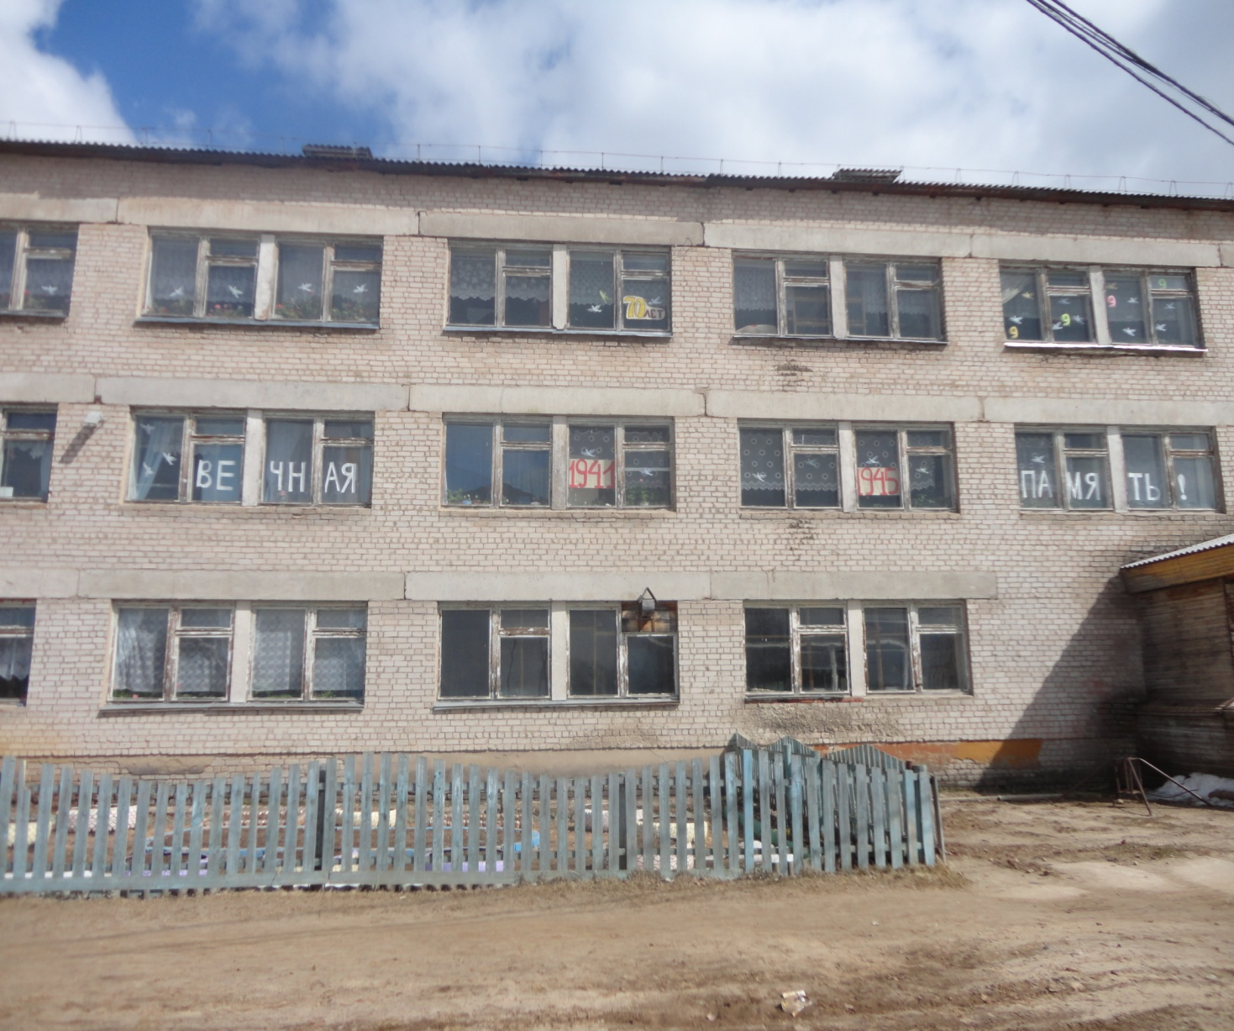
«Апрельский финиш»

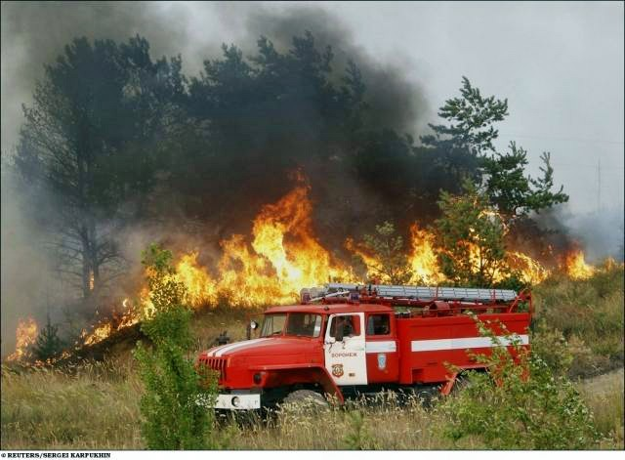
20 апреля нашу школу посетил сотрудник МЧС Василий Владимирович Толмачёв. Ребята 8-11 классов прослушали лекцию о пожарах, узнали много интересного из истории возникновения пожаров, было показано две презентации: «Причины пожара» и «Дети-герои». На ребят большое впечатление произвело всё увиденное и услышанное.

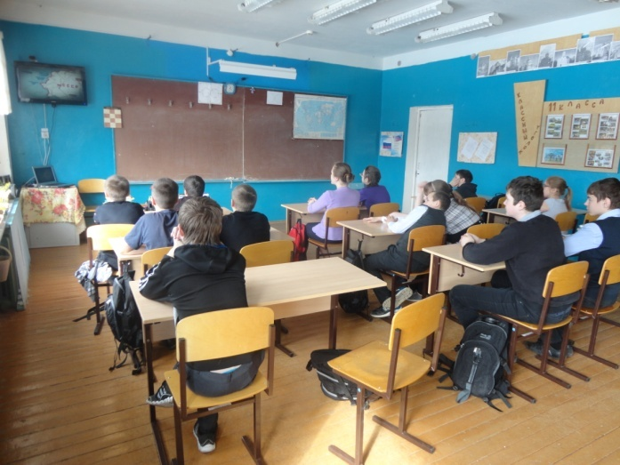
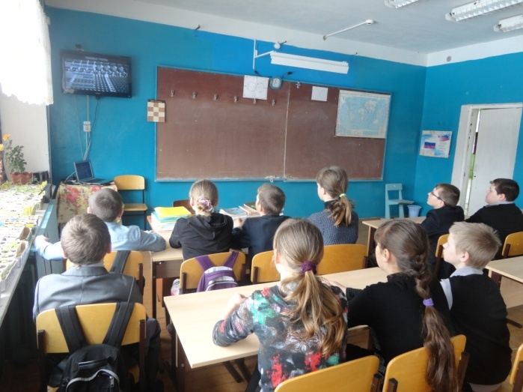
С 21по25 апреля в рамках предмета истории прошёл «Урок победы» для учащихся 5-11классов, посвящённый 70-летию победы в Великой Отечественной войне.

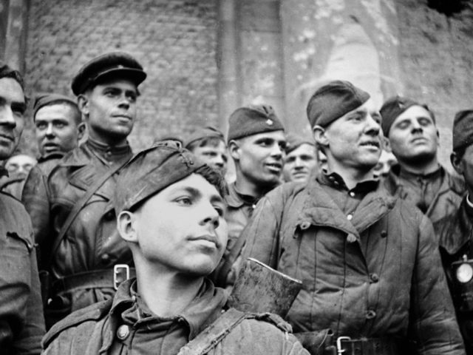
Григорий Булатов Были проведены «Уроки мужества», где ребятам рассказали о нашем земляке - Григории Булатове. 22 июня 1941 года на нашу страну напала фашистская Германия. На защиту земли своих отцов, своего Отечества встали все- от мала до велика. Война ворвалась в каждый дом, унесла миллионы жизней. Враг был силён и беспощаден. Ему удалось далеко пройти на нашу землю. Нужна была величайшая храбрость, воинское умение и нужен был самоотверженный труд, чтобы выбросить захватчиков из пределов Родины. Война длилась четыре года и закончилась нашей победой и полным разгромом фашистов в столице Германии- городе Берлине. На рейхстаге, главном правительственном здании страны, заалели красные флаги. Один из флагов водрузил простой солдат- наш земляк Григорий Булатов.
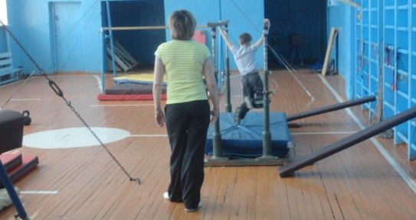
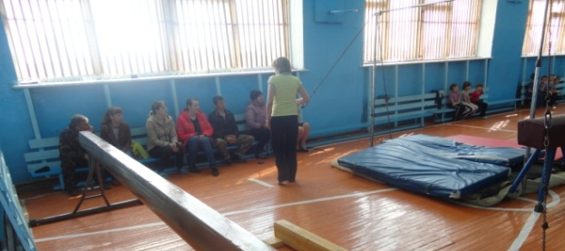
22 апреля Надежда Анатольевна Норсеева в первом классе провела открытый урок физической культуры для родителей. Цель данного урока: показать достижения детей родителям в силовой гимнастике за первый год обучения.

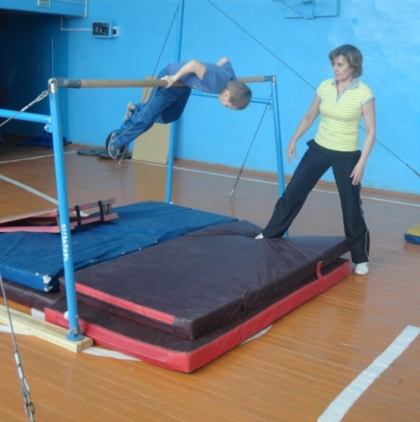
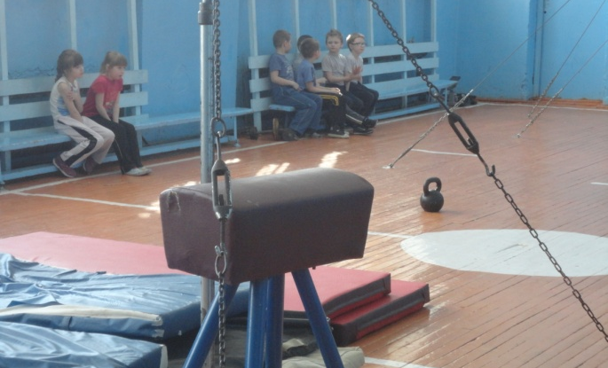

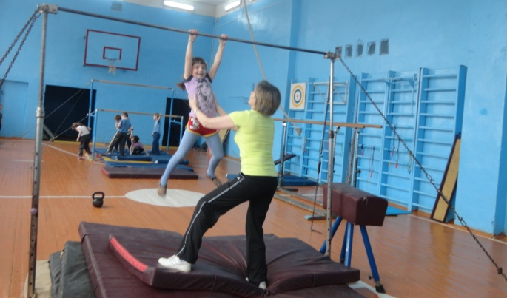
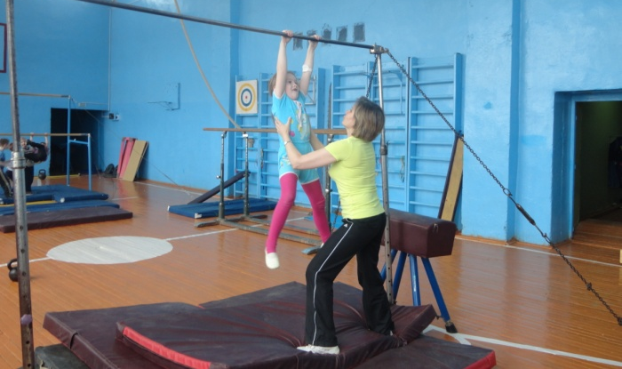
24 апреля было проведено открытое занятие в рамках проекта «детский сад/школа». Урок физической культуры в первом классе посетили дети старшей группы нашего детского сада. Как обычно было много впечатлений!

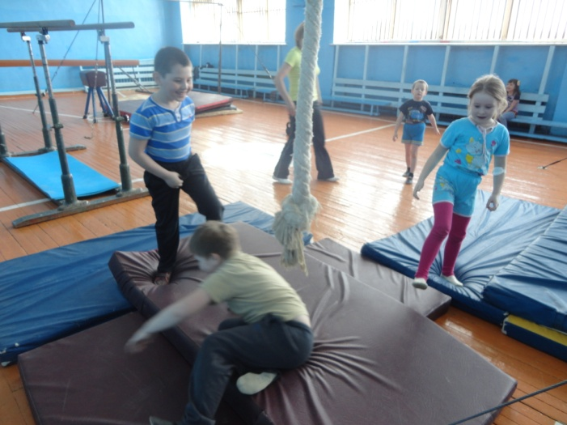
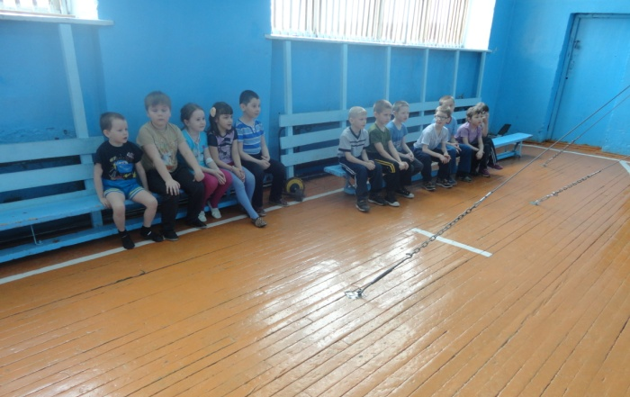

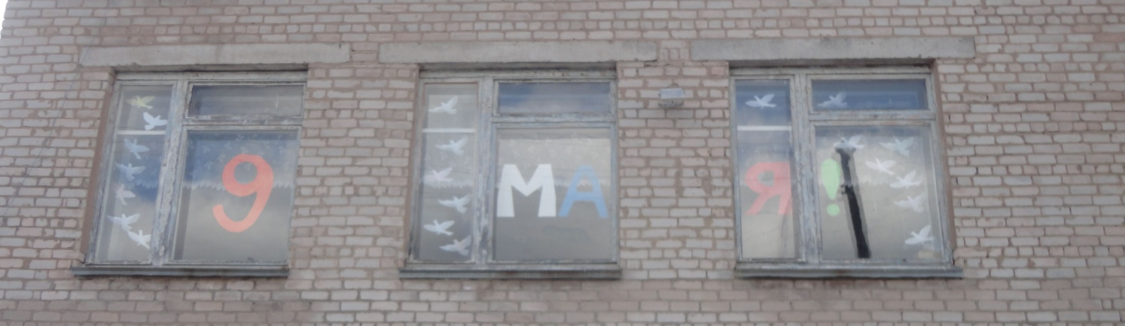
К 70-летию победы в Великой Отечественной войне в нашей школе совместными усилиями детей и педагогов преображаются окна кабинетов: яркие плакаты, надписи, голуби - всё это может увидеть, проходящее мимо, население нашего посёлка.

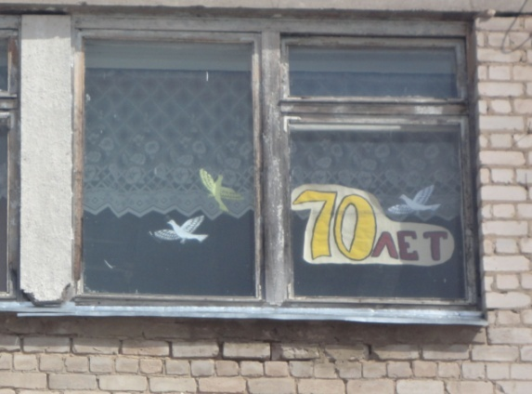
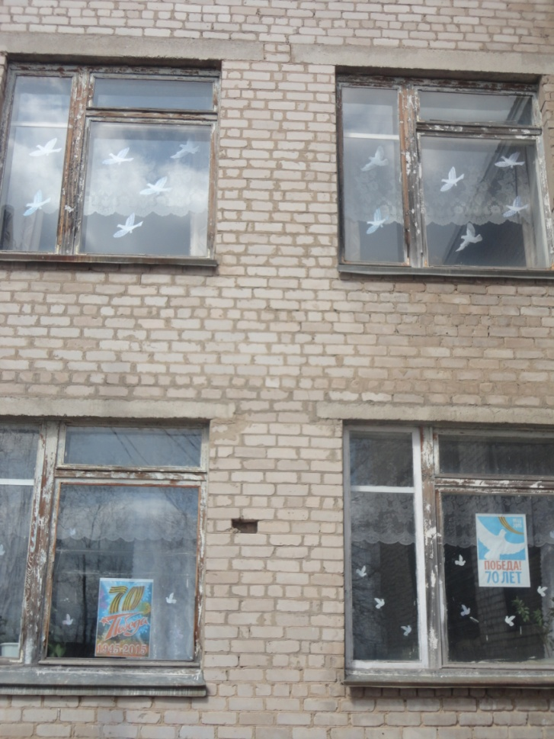

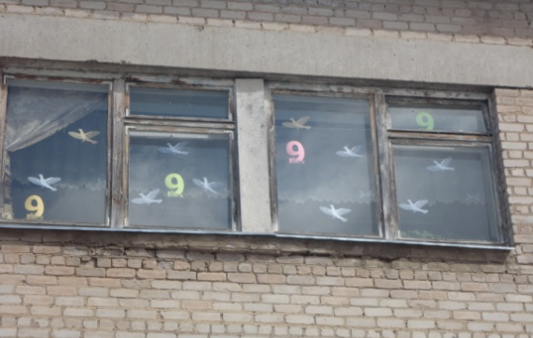

Газета учреждена и издаётся: МКОУ СОШ п.Кобра.

Адрес: 613257 Нагорский район; п.Кобра; ул.Школьная,13.

Телефон: 7-22-38. Периодичность выхода газеты: не менее одного номера в месяц

Редактор: Рычкова Екатерина Анатольевна.

Верстка и дизайн: Арват Лена; Ворончихина Катя; Двоеглазов Ваня;
Костылева Ксюша; Шабалина Алина; Шабалин Лёня.
E-mail: mkoukobra@mail.ru

Точка зрения редакции может не всегда совпадать с мнением автора. Все авторские материалы попадают под действие «Закона об авторском праве и смежных правах». Редакция не несёт ответственности за содержание рекламы и объявлений.

